【腾冲记忆】
腾冲 芒市 瑞丽 直飞5晚6日深度游
（全程特色五星+ 超五养生温泉酒店，特色美食，特色景点，细节服务）
产品承诺
【住宿承诺】入住酒店均为行程指定酒店，最多安排一个备选酒店，绝不以次充好临时更换。

【餐饮承诺】行程用餐均安排指定餐厅，保证餐厅安全卫生，绝不更改用餐地点、降低餐标。

【游览承诺】景点游览时间严格规定，保证充裕的游览时间，绝不压缩、减少景点游览时间。

【自费承诺】行程已包含合理的景区小交通，绝不另行增加并强迫游客自费。

【用车承诺】全程保证使用在交通部门注册登记的正规车辆，座位最大保额120万，司机经过培训后上岗，确保仪表整洁、路况熟悉，接团前严格检查，确保车辆安全、整洁。

【导游承诺】导游经过考核后持证上岗，服务态度真诚、热情，严格执行旅游合同，承诺绝不强制购物和自费。

【反馈承诺】产品配备完善的服务监管体系，确保我社接到反馈来电后30分钟内给予回复。
行程特色
★新婚蜜月免费升级二晚大床房，昆明安排一晚鲜花铺床。
★三年以内正规旅游资质新空调旅游大巴、10%的空车率，保证车内活动空间、车上提供每人每天提供1瓶矿泉水
★行程中有客人过生日，赠送生日蛋糕或赠送礼品一份.
★当地城市的准五星、特色度假酒店+一晚温泉酒店
★享受两次正宗地热温泉（腾冲悦椿温泉/柏联温泉+瑞丽温泉度假酒店）
★天天当地特色餐+特色民族美食、特色餐（腾冲养生药膳和土锅子宴和瑞丽勐卯宴和芒市孔雀宴）
★接机无等待
★全程零自费
★车上配充电宝、数据线、雨季还备有雨伞和一次性雨衣、鞋套。
★赠送旅游三宝：眼罩、耳塞、冲气型枕
★旅程结束后每人赠送一份伴手礼：果脯或是咖啡
★尊贵服务 颠覆传统，特色餐、赠送餐后水果及口香糖.

酒店：全程特色五星+晚超五地海温泉酒店
免费体室外温泉 免费亲手体验松花糕制作

赠送价值398元/人的温泉SPA. 赠送价值168元/人的大型歌视觉盛宴梦幻腾冲

特色餐：
迎宾宴：腾冲土锅子 腾冲养生药膳 瑞丽傣族勐卯宴 芒市傣王御宴“孔雀宴”

一、行程安排：
日期 | 行程 | 住宿 | 餐饮
D1:  重庆-芒市 | 重庆乘机芒市，接机后前往指定酒店入住休息。……当晚各位团友可自行逛夜市，尽情品尝当地风味小吃。  ★特别提示：报名时请留下您在旅游期间使用的手机号码，方便我社工作人员用短信与您联络力争在机场出站口第 一时间能接到您。  ★温馨提示：由于此行程为全国高端团，当您入住酒店后要注意休息，做好体力储备，尤其是初上高原的贵宾，请注意不要剧烈运动和过量饮酒，今天没有安排团体膳食，各位贵宾可自行品尝云南小吃。 | 芒市 | 无
D2：  芒市-腾冲 | 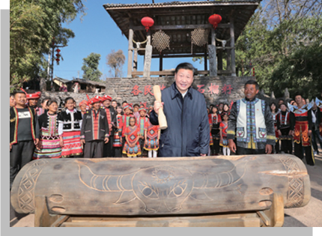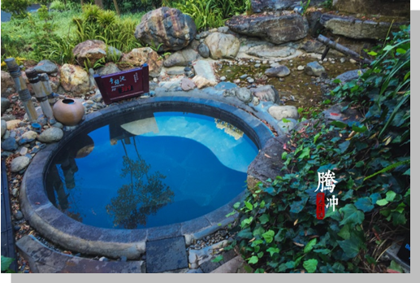早餐后乘车前往【来凤山公园】来凤山公园主景区为一座呈盾状的火山锥体,形似大象,传说有凤凰到此而得名 后等大部队一起乘车前往参观习总书记抵达过的村寨---【中寨司莫拉佤族村】，19年春节前夕，习总书记赴云南考察，把慰问基层干部群众的第一站，选在了极边之城--腾冲，他走进村民家中了解脱贫情况并送上新春祝福，司莫拉佤族村，佤语是“幸福的地方”，这是一个有着500年历史的少数民族特色村寨，参观寨里的司莫拉佤族民俗文化陈列馆，木鼓，佤族风情广场。中餐----【迎宾宴—土锅宴】后参观【国殇墓园】（游览时间60分钟左右，每逢周一闭馆，参观不了敬请谅解） 腾冲国殇墓园始是腾冲人民为纪念中国远征军第二十集团军攻克腾冲阵亡将士而建立的陵园，也是全国建立最早、规模宏大的抗日烈士陵园，建爱国主义教育基地。前往【悦椿温泉度假村】或【柏联温泉】其一，体验温泉泡澡（请自带泳衣）。【悦椿温泉度假村】——坐倚玛御谷，距腾冲镇约15公里。装饰风格精致独特，建筑设计以传统中国诗歌绘画为灵感，古朴的飞檐建筑，也有石板小径在精致的花园中弯转延伸。展示着富有特色的云南文化。温泉村拥有37栋精美汤屋以及汤院，配以现代的设施与装饰风格。您可以在饮用水级别的矿物质温泉汤池里泡汤，尽享感官之旅。是腾冲顶级的温泉度假村。如果您在寻找梦中的温泉度假地，毋庸置疑这儿就是让您美梦成真的地方。【柏联温泉】——柏联集团SPA温泉历来有“亚洲第一”的美誉，由英国设计师设计的腾冲柏联SPA温泉是其第三代作品，既沿袭了柏联SPA温泉一贯遵循的“遁世、隐逸、私密、低奢”的风格，又在融合深厚的地域文化方面凸显异彩。在触摸历史，研习茶道的同时，用SPA调理身心，畅享田园生活。享受完温泉后晚餐后赠送大型歌舞视觉盛宴《梦幻腾冲》表演，欣赏边城绝唱、让您全方位率先了解腾冲独有的多元文化。（表演时间90分钟左右）。  ★特别提示：温泉为赠送项目，请提前自备泳衣泳裤、如未能泡温泉不退任何费用 | 腾冲 | 早/中/晚
D3：  腾冲-瑞丽 | 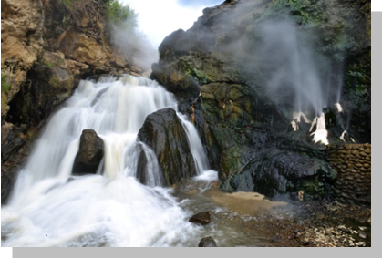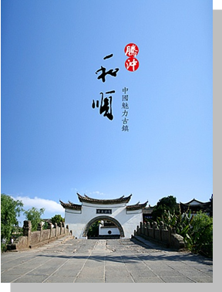前往国家级地热火山风景名胜区中最重要的景区之一的---【热海公园】（游览时间120分钟左右、含景区电瓶车）游览大滚锅，在这里你会亲眼看到云南十八怪之鸡蛋拴着卖，蛤蟆嘴、珍珠泉、姐妹泉，怀胎井等地热奇观。后游览【和顺侨乡】（电瓶车含20元/人）好男儿志在四方的侨乡和顺古镇，青石板路，飞檐斗拱，走出了清末时期缅甸聘为国师的尹蓉，旅缅巨商张宝廷，大哲学家艾思奇。河边依依的杨柳，碧波荡漾的池塘亭亭玉立的荷花，把侨乡的田园风光装点得更加妩媚，如诗如画，青山如黛，绿影婆婆 亲手体验松花糕制作 乘车前往瑞丽、途经【龙江特大桥】游览。。后【姐告边境贸易区】，姐告边境贸易区于建立，是云南省第一个经国家批准的经贸、旅游型的经济开发实验区，是中国第一个实行“境内关外”特殊模式管理的边贸特区参观中缅国门、天涯地角，拍影留念。游览【一寨两国】，参观典型的“一个寨子两个国家”地理奇观。国境线将一个傣族村寨一分为二，中方一侧的称为银井，缅方一侧的称为芒秀，寨中的国境线以竹篱、村道、水沟、土埂为界，因此，中国的瓜藤爬到缅甸的竹篱上去结瓜，缅甸的母鸡跑到中国居民家里生蛋便成了常有的事。一只脚在中国、一只脚在外国，谈笑风生中步行出国的体验独一无二。瑞丽餐厅晚餐。晚餐后入住温泉酒店休息。  ★特别提示：温泉为赠送项目，请提前自备泳衣泳裤、如未能泡温泉不退任何费用 | 瑞丽 | 早/中/晚
D4:  瑞丽-芒市 | 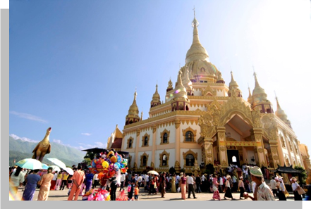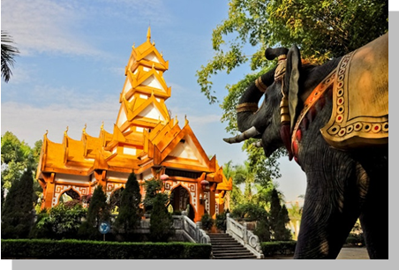起床，早餐。前往参观瑞丽边关文化博物馆，体验全国唯一“境内关外”特殊监管区和我国对缅甸最大的陆路口岸贸易盛况，感受一带一路建设和沿边开发开放试验区风釆！前往瑞丽餐厅中餐。乘车前往芒市（车程1.5小时）游览座落在云南省德宏州州府-芒市东南部孔雀湖畔的雷牙让山顶，青山绿水间的【勐焕大金塔】光彩夺目这大金塔是芒市标志性的建筑，也是生活在这里的傣族人民的圣地，誉为中国第一金佛塔，亚洲第一空心佛塔。前往游览位于德宏州潞西市城东南【勐巴娜西珍奇园】是国家AAAA级景区，其特色是：稀、奇、古、怪，堪称精品荟萃的旅游亮点、亚热带植物基因宝库。参观【后谷主题咖啡庄园】，后谷咖啡庄园被国家农业部评为“南亚热带作物名特优基地”，依托云南占中国咖啡种植面积98%的中国最大咖啡产地，十多年来，通过“公司+科技+基地+农户”的发展模式，带领当地3万多农户单在德宏州就种植咖啡豆近10万亩，咖啡米年产量达到1.2万吨以上。后院用很多咖啡盆栽装饰，有咖啡园林的感觉。还有鸟儿在树上的叫声和徐徐微风，环境很舒服适合打个盹。芒市餐厅晚餐。晚餐后入住酒店。  温馨提示：1、云南紫外线较强，请各位贵宾涂抹好防晒霜，戴好遮阳帽等，  并注意安全。 | 芒市 | 早/中/晚
D5:  芒市-芒市 | 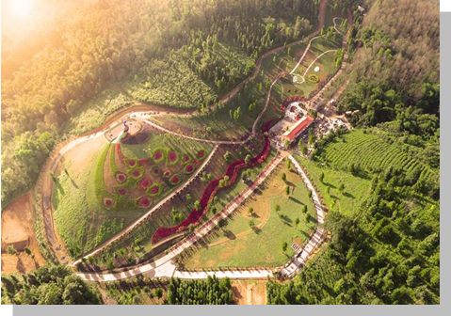起床，早餐后【龙陵文化博物馆】。前往龙陵车观龙陵最大的人工湖【龙山湖】位于龙陵县城的龙山湖水景公园成为广大市民休闲娱乐的好去处。每到双休日或闲暇，不少市民夫妻相偕、全家同行或亲朋结伴举足龙山湖，观湖光山色，赏水景山岚，听水韵山籁;或沿湖畔的健身步道寻找康体新感觉，或到湖畔公园与绿树红花对话，或到健身场过一把“热身赛”的“瘾”。自由参观体验。龙陵餐厅中餐。参观【芒市孔雀谷】(游览时间约120分钟)芒市孔雀谷森林公园位于芒市南天门放马桥旁，距离城区12公里。景区由原始森林生态观光游、美丽的孔雀之乡两大主题，以及滇西抗战遗址观景台、傣族文化园、景颇文化园和景颇山官府、傈僳文化园、德昂文化园、阿昌文化园、生态茶园、大型孔雀谷花海八大核心景区构成。东至桦桃林，南至大谷地梁子头和龙潭凹，西与320国道相连，最北端延伸到坝湾河，森林覆盖率高，生物多样性丰富，保存着原始热带雨林的风貌，占地面积15003亩，乘车出发前往保山/腾冲/芒市机场，沿途欣赏潞江坝秀丽的滇西风光，入住指定酒店。 | 芒市 | 早/中/晚
D6:  芒市-重庆 | 早餐后根据时间送机，返回温馨的家。参考航班。  ★温馨提示：  1、退房返程前请仔细整理好自己的行礼物品，请不要有所遗漏，增加您不必要的麻烦；  2、晚航班返程的客人，可提前跟导游衔接返程的时间安排；  3、针对我们的精心安排和导游服务工作中的不足，请留下您的宝贵意见；感谢各位贵宾对我们工作的支持和理解、我们希望有机会再次为您服务，如果您对这次云南之行感到满意，请不要吝啬介绍给您的亲朋好友，谢谢！ | 温馨的家 | 早
二、服务标准：
交通标准： | 【交通】重庆-芒市往返机票（实名制），团队机票出票后无法退改签。（航班以出团前通知为准，航空公司航班调整、延误、取消等系意外事件，造成行程延期或取消等，由客人自行承担，机票政策性调价，补差价由客人承担、成人持有效期内身份证，16周岁以下儿童持户口本正本登机（不带有效证件以及未能在规定时间内到达造成无法登机造成的损失由客人自行负责）。机票价格为团队机票，不得改签、换人、退票。
住宿标准： | 全程入住指定酒店。（云南因经济发展缓慢，酒店按当地的准四标准安排，不是全国标准的，不是那种高大上的住宿条件，但是保证干净卫生。）  第一晚：金玉堂大酒店/保山金海棠大酒店或同级  第二晚：腾冲世纪金源C座 /美尔翡翠皇冠建国酒店/香榭丽大酒店或同级  第三晚：瑞丽地海温泉酒店/玉瑞温泉酒店或同级  第四晚：芒市达柏/香莱华大酒店/孔雀湖/龙陵凯龙假日酒店/兰欧大酒店或同级  第五晚：金玉堂大酒店/保山金海棠大酒店或同级  备注：行程中首选使用以上酒店，如遇特殊原因，不能安排备选酒店时，我社有权安排同级别、同标准的其他酒店。
用餐标准： | 全程共5早8正，早餐为酒店自助餐；正餐十菜一汤，常规餐标50元/人。  如若客人团中自动放弃用餐，均不退任何费用；备注：早上09：00前航班，酒店无法安排自助早餐，只能打餐包，请谅解；
用车： | 有营运资质的3年内旅游大巴车，按我社拼团人数选择车型，每人确保一正座；整车20%空座率，全程提供每人每天一瓶矿泉水。
景点标准： | 行程内景点第一大门票（含景区小交通）
旅游报价不包含以下服务内容： | 1、我社按标间（2个床位）提供住宿，产生的单数客人，请在报名时补床位费。  2、行程所需要的房间，餐饮，门票等，已于提前按团队价格全额付款预定，因此老人证、学生证等优惠，我们无法退费; 对于客人离团或脱团的，我社视为客人自愿终止合同，我们将不再提供后续服务，虽未产生但已实际付费的费用无法退回；  3、行程中的赠送项目,如因不可抗力因素（比如堵车）造成不能成行的，我社不退费用。  4、因（航班延误变更、自然灾害、政府行为等）人力不可抗拒因素影响行程的，我社可以做出行程调整，尽力确保行程的顺利进行；实在导致无法按照约定的计划执行的，因变更而超出的费用由旅游者承担。  5、单房差自理
特别备注： | - 云南为高海拔地区,为确保游客人身安全，65岁以上年龄段出生的老人，请组团社一定提醒客人所存在的风险，若客人执意参团，需开具医院健康证明及直系亲属陪同。  - 因成本操作，未产生的费用一律不退。  - 此行程为散客拼团，在不减少景点的情况下会调整行程先后顺序。  凡参加旅游团的团员出示合法有效证件（包括老年证，残疾证、军人证等），均无优惠。
行程备注： | 1、请各组团社提供客人准确无误的名单及身份证号码，电话号码、航班信息！  2、含旅行社责任险，云南旅游综合险（具体解释权归保险公司）。其他保险自理。  3、儿童仅含半餐及车位，不含：门票、床位、早餐费（早餐费按入住酒店收费规定，由家长现付）。  4、参团时发生单房差的客人，请按规定补足单房差。  5、因人力不可抗拒因素（自然灾害、交通状况、政府行为等）影响行程，我社与所有游客协商同意后可以作出行程调整，尽力确保行程的顺利进行。实在导致无法按照约定的计划执行的，因变更而超出的费用由旅游者承担。  6、为了提高我社接待服务质量标准，请各位游客如实填写旅游意见单，如对我社接待质量不满意请在第一时间与我社联系，方便我社协调处理。  7、赠送项目发生优惠、免票、自愿放弃或因航班时间，天气等人力不可抗拒原因导致不能赠送的，我社不退任何费用）。  8、此团费为团队优惠票核价产品，因此老年证、军官证等优惠证件无退费；放弃景点游览的，不予还退门票费用；客人中途离团的，我社不退任何费用，且有权终止后续服  9、特价机票不可退改签，请您谨慎安排出行时间。如有变动，无法退费，中途退团者或回程机票取消，损失自行承担。  10、团费为团队优惠票核价产品，因此老年证、军官证等优惠证件无退费；放弃景点游览的，门票无法退还。  11、若您中途离团，将不退费用，且我社有权终止后续服务，取消返程机票。
儿童： | 12岁（含12岁）以下儿童：含半正餐和车位，不含景区门票和酒店床位，不占床儿童需自理早餐费，若产生景区门票费用请您自理
三、温馨提示：
一、出发前准备：
1、旅行证件：成人持有效期内身份证，16周岁以下儿童持户口本正本登机（不带有效证件以及未能在规定时间内到达造成无法登机造成的损失由客人自行负责），请您务必携带本人身份证，行李：航空公司规定，经济舱客人托运行李重量不超过20公斤。
2、着装：准备衣物要根据季节的变化而定，云南地处云贵高原，一里不同俗十里不同天，气候变化较快，请出团前注意当地天气预报。请出团前注意当地天气预报，云南地处云贵高原，当地昼夜温差大，请带足保暖防寒衣物。
3、应带物品：出团时请自备牙具，洗漱用品，拖鞋，因多数酒店不配备此类物品，主要是为环保及个人卫生。云南日照强，紫外线强。长时间在户外活动,请戴上太阳帽、太阳镜，涂抹防霜,以保护皮肤。天气变化多端，请携带雨具。
二、云南购物提示：
1、云南特殊的气候适宜于很多品种花卉的生存，所有的鲜花、干花绝对是您从来没有见过的便宜，建议您可以多看一饱眼福，建议根据需求购买；
2、云南玉石和银器、普洱茶比较出名，客人可以根据需要和爱好购买；
三、云南游览期间注意事项：
1、游客不得参观或者参与违反我国法律、法规、社会公德和旅游目的地的相关法律、风俗习惯、宗教禁忌的项目或者活动。
2、云南地处云贵高原，一里不同俗十里不同天，气候变化较快，请出团前注意当地天气预报。请出团前注意当地天气预报，云南地处云贵高原，当地昼夜温差大，请带足保暖防寒衣物，云南日照强，紫外线强。长时间在户外活动,请戴上太阳帽、太阳镜，涂抹防霜,以保护皮肤。天气变化多端，请携带雨具。
3、云南属少数民族地区请尊重当地少数民族的宗教及生活习惯，避免和少数民族的人有什么冲突。
4、餐饮：云南饮食与其它地区有较大区别，可能有不合口味的情况发生；
5、云南少数民族众多，许多民族民风彪悍，要尊重当地的风俗习惯，请您尽量不要与当地人发生矛盾，避免不必要的争执和不快；当地各民族都有自己别具特色的称谓，具体如下：
石林：男--阿黑哥 女--阿诗玛 大理：男--阿鹏 女--金花
丽江：男--胖金哥 女--胖金妹 中甸：男--扎西 女--卓玛
版纳：男--猫多里 女--骚多里
另外，整个云南境内，无论民族，都极其反感“小姐”这个称谓，如果需要，请用“小姑娘”代替；
6、云南寺庙众多，您在游历寺庙时有四大忌讳需牢记心头，以免不必要的争执与不快：
★与僧人见面常见的行礼方式为双手合十，微微低头，或者单手竖掌于胸前、头略低，忌握手、拥抱、抚摸僧人头部等不当礼节；
★在寺庙中不得吸烟、随地乱扔垃圾、大声喧哗、指点议论、随便走动；
★在大殿中切忌不要拍照、摄影、乱摸乱刻神像，踩踏大殿门槛；
★如遇佛事活动应静立默视或悄然离开。同时，要照看好自己的孩子，以免其因无知而做出不礼貌为；
四、云南游览期间安全事项：
1、晚间休息，注意检查房门、窗是否关好，贵重物品可放在酒店保险柜或贴身保管。
2、身份证件及贵重物品随身携带，请勿交给他人或留在车上、房间内。行走在街上特别注意小偷、抢劫者，遇紧急情况，尽快报警或通知领队、导游。
3、下车是请记住车号、车型。如迷路请站在曾经走过的地方等候、切不可到处乱跑，最稳当是随身携带酒店卡，在迷路是打的回酒店。
4、飞机起飞、降落时一定要系好安全带，如要互换座位，必须待飞机平飞后进行。船上按要求穿好救生衣。
5、在参加活动时，一定要听从号令指挥，排位、坐落等有序进行，预留有足够安全空间，避免拥挤或推搡发生挤压、拉伤、跌伤、落水、坠落等意外事件，注意保持安全间距。不要过于留恋景点或购物点而导致掉队或拖延，听从导游和团队领导的指挥和安排，按时到达指定地点集合,按时上车，避免耽误行程。不要单独行动，如有个人临时的活动安排或路线变化，必需提前征求领队和导游同意。
6、外出旅游必需注意饮食饮水卫生，不要购买或食用包装无厂家/无日期/无QS食品质量安全认证标志或过期的食品，以防饮食后有不良反应。若有不适，及时报告领队/导游设法就医诊治。
7、去风景名胜地旅游时，必需遵守参观地点旅游规定，禁止吸烟、随地吐痰、乱扔垃圾和随意进入非参观游览区内拍照等不良行为；与游客和当地居民交际时，注意文明礼貌，尊重当地习俗；攀爬高处，既要防止跌落受伤，同时也要预防脚被尖锐物扎伤或被山区蛇虫咬伤；经过高处或钢索栈道时，必需扶好栏杆或钢索；不要拥挤追逐，小心踏空；经过台阶和狭窄、路滑地段，谨防跌倒；如经过有正在65BD工地段，需保持安全距离，走安全通道，不要随意进入施工现场，防止跌落、扎伤、触电、坍塌等事故。
8、旅游过程中应遵守公民良好的道德文明规范（如尊老爱幼，排队候车/购物/就餐，不乱扔纸屑果皮壳，爱护公共财物，不随地吐痰/口香胶，公共场所不要高声喧哗或打闹，不讲脏话/粗口等），避免与他人发生口角或冲突；始终注意维护烟台亚琦（海阳入世通）和个人良好形象。其他外出必需注意安全事项（如遇恶劣天气必须注意预防暴雨山洪暴发、雷电伤害、山体滑坡、泥石流等）。
购物情况：D4翡翠（瑞丽边关文化博物馆）
D5黄龙玉（龙陵文化博物馆）

